卫生间扶手259个；（如下图）
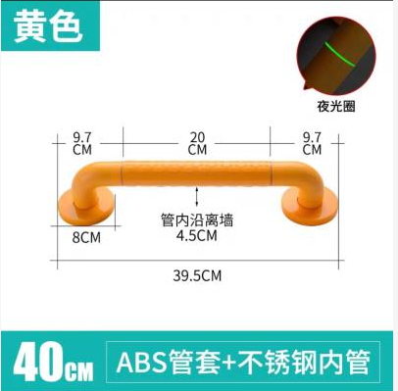

空调冷凝水管及消防排水管 （φ50 ，40CM长橡胶波纹管）60个。

